Краевое государственное бюджетное
профессионального образовательное учреждение
«Хабаровский государственный медицинский колледж»
Министерство здравоохранения Хабаровского края

ЦМК «Социально – экономические дисциплины»

М. А. Пирязева

Методы контроля физического состояния здоровья, ведение дневника самоконтроля за уровнем физического здоровья

Методическая разработка
открытого практического занятия
по учебной дисциплине ОГСЭ.04.Физическая культура

Специальности:
31.02.01 –Лечебное дело
31.02.02 –Акушерское дело
31.02.05 – Стоматология ортопедическая
34.02.01 – Сестринское дело
31.02.03 – Лабораторная диагностика
33.02.01 – Фармация

2017
МЕТОДИЧЕСКИЕ УКАЗАНИЯ ДЛЯ ПРЕПОДАВАТЕЛЕЙ

Цели составления методической разработки открытого практического занятия по теме: «Методы контроля физического состояния здоровья, ведение дневника самоконтроля за уровнем физического здоровья»
- создать учебно-методическую базу для совершенствования обучения;
- оказать методическую помощь преподавателям при подготовке к занятию и при его проведении;
- повысить результативность формирования навыков выполнения заданий по физической культуре;
- помочь студентам осознать целостную картину изучаемого материала.
Методическая разработка открытого практического занятия составлена в соответствии с федеральным государственным образовательным стандартом среднего профессионального образования по специальностям; Сестринское дело, Лечебное дело, Акушерское дело, Лабораторная диагностика, Стоматология ортопедическая, утвержденным в 2017 году, а также рабочей программой учебной дисциплины ОГСЭ.04. Физическая культура по данной специальности от 2017 года.
Учебная дисциплина: ОГСЭ.04. Физическая культура
Средства обучения и контроля:
- Расчетные формулы (показатели физического развития).
- Тестовые задания.
- Экспресс - оценка здоровья с помощью психологического теста.
- наглядные пособия (слайды).

Список литературы:
1. С.П. Евсеева Теория и организация адаптивной физической культуры: Учебник/ Под ред. проф. С.П. Евсеева. – М.: Советский спорт, 2006.
2. А.А. Зданевич, В.И.Лях Физическая культура 10—11 кл. — М., 2005.
3. В.И. Ильинич Физическая культура студента: Учебник для студентов высших учебных заведений / Под общей редакцией В.И. Ильинича. – М.: Гардарики, 2009.
4. В.И. Ильинич Физическая культура студента и жизнь/ В.И.Ильинич. – М.: Гардарики, 2008.
5. Г.С. Никифорова Психология здоровья: Учебник для вузов/Под ред. Г.С. Никифорова. – М.; СПб.:«Питер», 2006.

Интернет – ресурсы:
1. www.lib.sportedu.ru
2. www.school.edu.ru
3. http://www.infosport.ru/minsport/

ТЕХНОЛОГИЧЕСКАЯ КАРТА ЗАНЯТИЯ
Тема занятия: Методы контроля физического состояния здоровья, ведение дневника самоконтроля за уровнем физического здоровья
Вид занятия: практическое занятие
Учебная дисциплина: ОГСЭ.04. Физическая культура
Специальность: 31.02.01 –Лечебное дело
31.02.02 –Акушерское дело
31.02.05 – Стоматология ортопедическая
34.02.01 – Сестринское дело
31.02.03 – Лабораторная диагностика
33.02.01 – Фармация
Цели занятия:
Формировать у студентов общие компетенции
ОК 8. Самостоятельно определять задачи профессионального и личностного развития, заниматься самообразованием, планировать повышение квалификации.
ОК 13. Вести здоровый образ жизни, заниматься физической культурой и спортом для укрепления здоровья, достижения жизненных и профессиональных целей.
Задачи практического занятия:
- обеспечить формирование общих компетенций ОК 8, ОК 13;
- способствовать развитию положительного отношения и устойчивого интереса студентов к занятием физической культурой;
- способствовать интеллектуальному и эмоциональному развитию студентов, развитию их творческих способностей;
- содействовать развитию у студентов коммуникативной компетенции;
- обеспечить формирование умения работать в коллективе, малых группах.
Длительность занятия: 90 минут
Место проведения занятия: аудитория №526 КГБПОУ ХГМК
Внутридисциплинарные связи: Легкая атлетика, гимнастика, баскетбол, футбол и плавание.

Междисциплинарные связи:
№ | дисциплина | Тема
1. | ОП.06. Гигиена и экология человека | Гигиена спортивной одежды и обуви
2. | ОП.04. Анатомия и физиология человека | Строение скелета человека. Костно-мышечная система; влияние физической нагрузки на организм, правильная дозировка.
 | ОП.02 Психология | Коллективная деятельность, мотивы, побуждающие к физической активности.

Средства обучения и контроля:
Расчетные формулы (показатели физического развития).
Тестовые задания.
Экспресс - оценка здоровья с помощью психологического теста.

Техническое обеспечение занятия:
интерактивная доска;
персональный компьютер;
проектор

Методы обучения и формы проведения занятия:
Методы обучения | Формы проведения занятия
1.репродуктивный  1.1. инструктивно-репродуктивный  1.2. информационно-рецептивный  2. продуктивный | – фронтальный опрос  – работа в малых группах  – творческая самостоятельная работа

Студент должен овладевать общими компетенциями:
ОК 8. Самостоятельно определять задачи профессионального и личностного развития, заниматься самообразованием, планировать повышение квалификации.
ОК 13. Вести здоровый образ жизни, заниматься физической культурой и спортом для укрепления здоровья, достижения жизненных и профессиональных целей.

Студент должен уметь:
- определять физическое развитие;
- проводить исследование с использованием антропометрических методик;
- вести дневник самоконтроля;
- оказать первую медицинскую помощь;
Студент должен знать:
- показатели физического развития;
- антропометрические методики;
- технику безопасности на занятиях физической культуры;
- алгоритм оказания первой медицинской помощи;
- знать основы здорового образа жизни

Уровень освоения учебного материала: - 2, 3.
Уровень 2 – репродуктивный (выполнение деятельности по образцу, инструкции или под руководством);
Уровень 3 – продуктивный (планирование и самостоятельное выполнение деятельности, решение проблемных задач).

Список литературы:
1. С.П. Евсеева Теория и организация адаптивной физической культуры: Учебник/ Под ред. проф. С.П. Евсеева. – М.: Советский спорт, 2006.
2. А.А. Зданевич, В.И.Лях Физическая культура 10—11 кл. — М., 2005.
3. В.И. Ильинич Физическая культура студента: Учебник для студентов высших учебных заведений / Под общей редакцией В.И. Ильинича. – М.: Гардарики, 2009.
4. В.И. Ильинич Физическая культура студента и жизнь/ В.И.Ильинич. – М.: Гардарики, 2008.
5. Г.С. Никифорова Психология здоровья: Учебник для вузов/Под ред. Г.С. Никифорова. – М.; СПб.:«Питер», 2006.

Дополнительная:
1. В.Ю. Волков Физическая культура: Печатная версия электронного учебника/ В.Ю.Волков, Л.М.Волкова: 2-ое изд. испр. и доп. – СПб.: Изд-во Политехн. Ун-та. 2009.
2. А.А. Дмитриев Физическая культура в специальном образовании. — М., 2006.
3. В.И. Ильинич Студенческий спорт и жизнь: Учебное пособие для студентов высших учебных заведений / В.И.Ильинич – М.:АО "Аспект Пресс", 2006.
4. Н.Г. Лутченко Самостоятельные занятия физическими упражнениями: Учебно-методическое пособие / Н.Г.Лутченко, В.А.Щеголев, В.Ю.Волков, и др.: – СПб.: СПбГТУ, 2007.
5. В.С Родиченко. и др. Олимпийский учебник студента: Пособие для формирования системы олимпийского образования в нефизкультурных высших учебных заведениях / В.С.Родиченко – 5-е изд., перераб. и доп. – М.: Советский спорт, 2009.

Интернет-ресурсы:
1. www.lib.sportedu.ru
2. www.school.edu.ru
3. http://www.infosport.ru/minsport/

Домашнее задание: составление комплекса физических упражнений для самостоятельных занятий

Ход занятия

№  п/п | Этап  занятия | Описание этапа  (действия преподавателя и студентов) | Методическое обеспечение и ТСО | Цель | Время (мин.)
1. | Организационный момент | Преподаватель в начале занятия приветствует студентов, выслушивает доклад дежурного, обращает внимание на внешний вид студентов, тем самым подводя их к теме занятия. | Учебный журнал преподавателя. | Мобилизовать внимание, обеспечить соответствующий настрой студентов, создать рабочее настроение. | 3мин.
2. | Вводная  часть | Преподаватель знакомит студентов с темой и целями занятия, обращает внимание на актуальность изучаемой темы. Преподаватель объясняет студентам принцип работы на занятии. | Интерактивная доска. | Обеспечить создание эмоционального настроя на занятии, интереса к изучаемой теме, активизацию мыслительной деятельности студентов. | 10 мин.
3. | Формирование умений применения нового материала и общих компетенций | 1.Используя опорные знания студентов по физической культуре и о здоровом образе жизни. Провести опрос о принципах ЗОЖ.  2. Преподаватель предлагает студентам заполнить Карточки «Параметры физического развития».  3.Из полученных данных необходимо получить оценки ИМТ, тип телосложения, ЖЕЛ, весоростовой индекс.  4. Преподаватель предлагает пройти экспресс-оценку здоровья с помощью психологического теста.  5. Преподаватель предлагает студентам ознакомится с упрощенной формой дневника самоконтроля.  6. итоговый тест. | Интерактивная доска.  (приложение №2). Интерактивная доска.  Приложение №1  Приложение №4  Приложение № 5  Приложение №3 | Развивать интерес к занятиям физической культурой.  Формировать ОК 3, ОК 8  способствоват развитию положительного отношения и устойчивого интереса студентов к занятием физической культурой;  Научиться оценивать свое физическое развитие и состояние здоровья. | 15 мин.  15мин.  30 мин.
4. | Домашнее задание | Преподаватель разъясняет студентам домашнее задание, подготовить комплекс индивидуальных занятий | Интерактивная доска. | Оказать помощь при подготовке домашнего задания. | 10 мин.
5. | Подведение итогов занятия | Преподаватель подводит итоги занятия. | Интерактивная доска. | Способствовать развитию критического мышления, умения анализировать. | 7 мин.
Итого 90 мин.
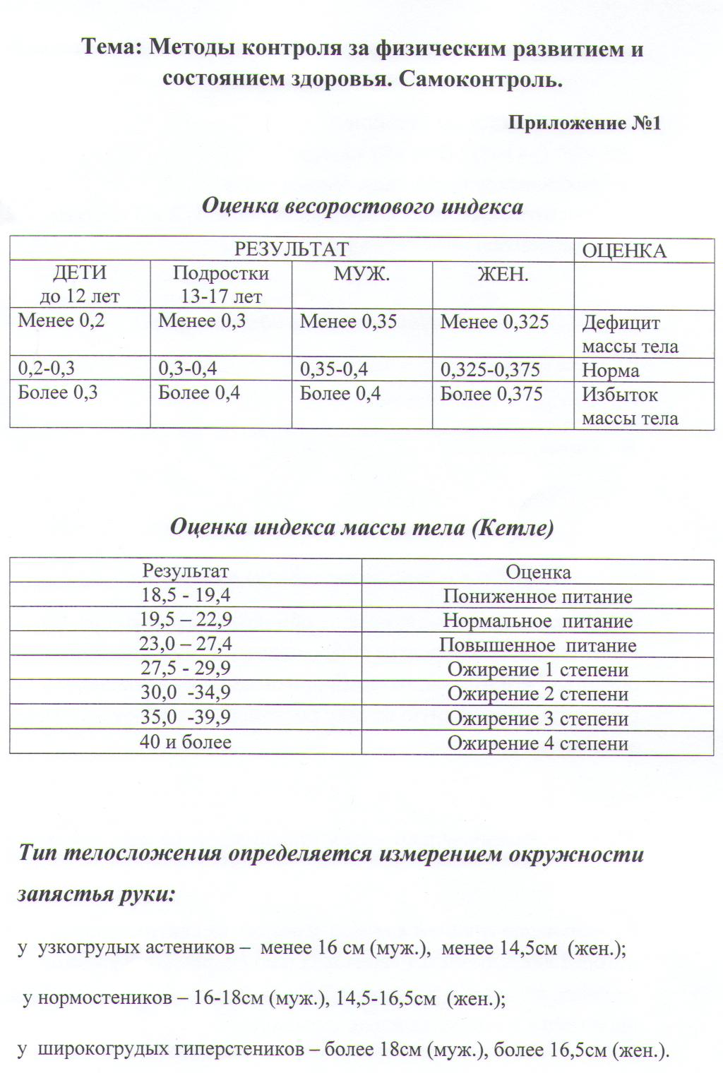

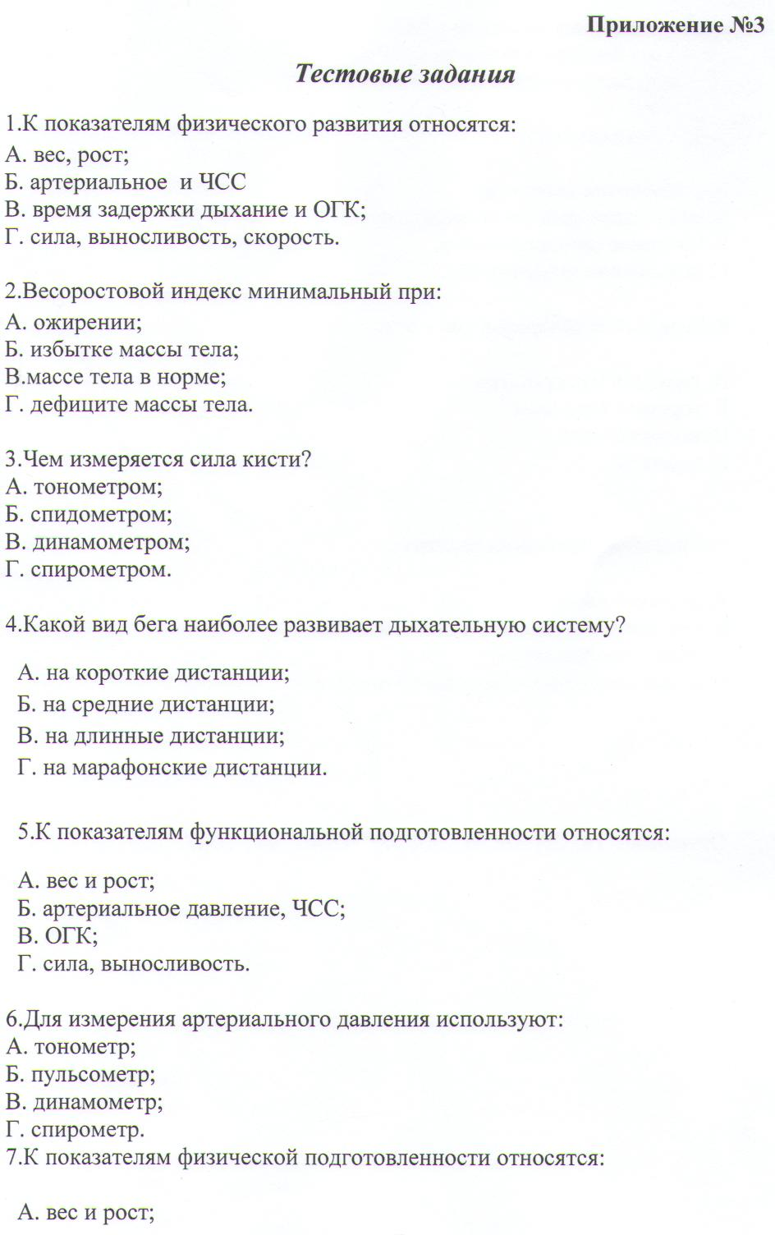
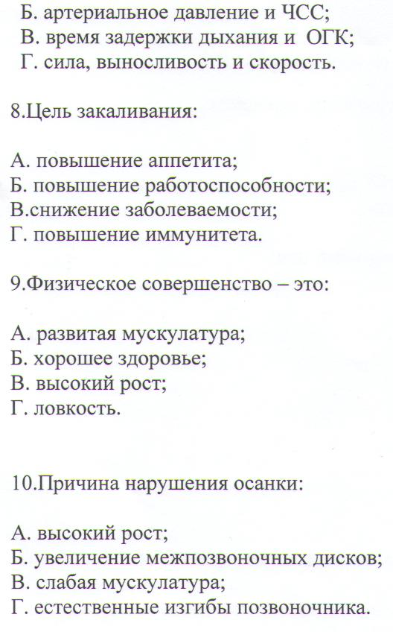
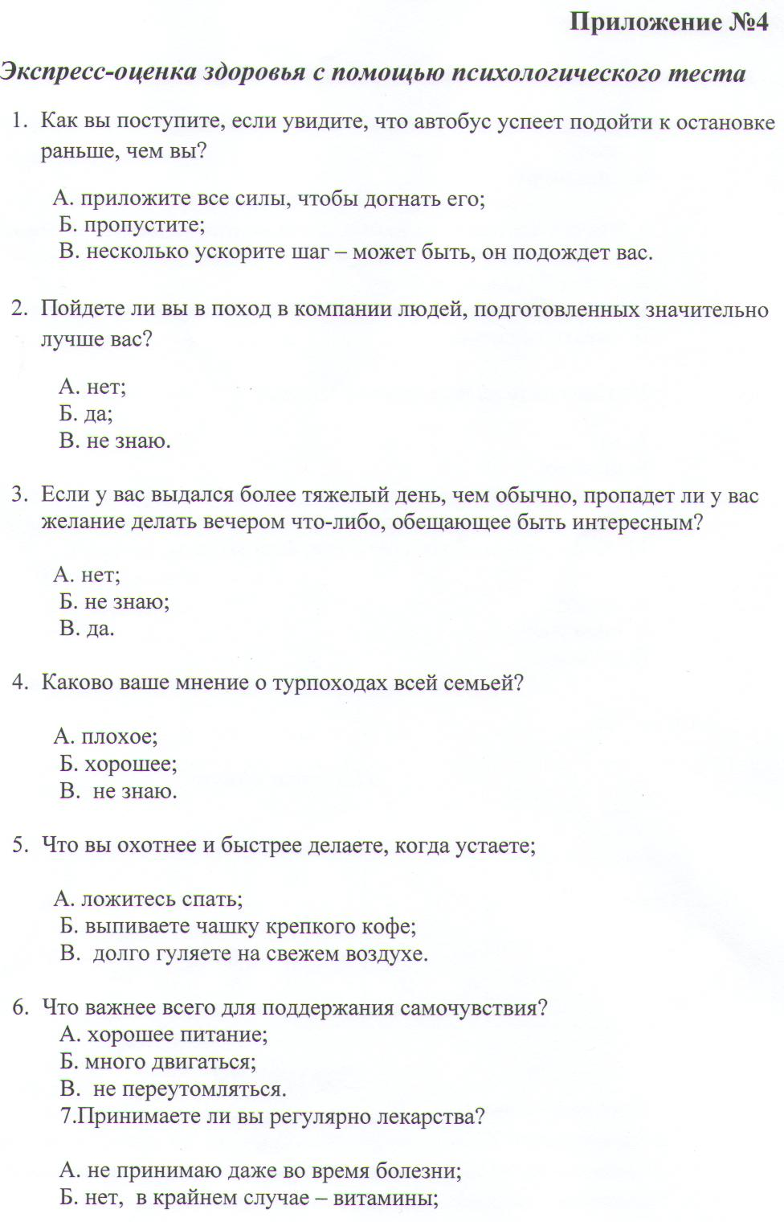
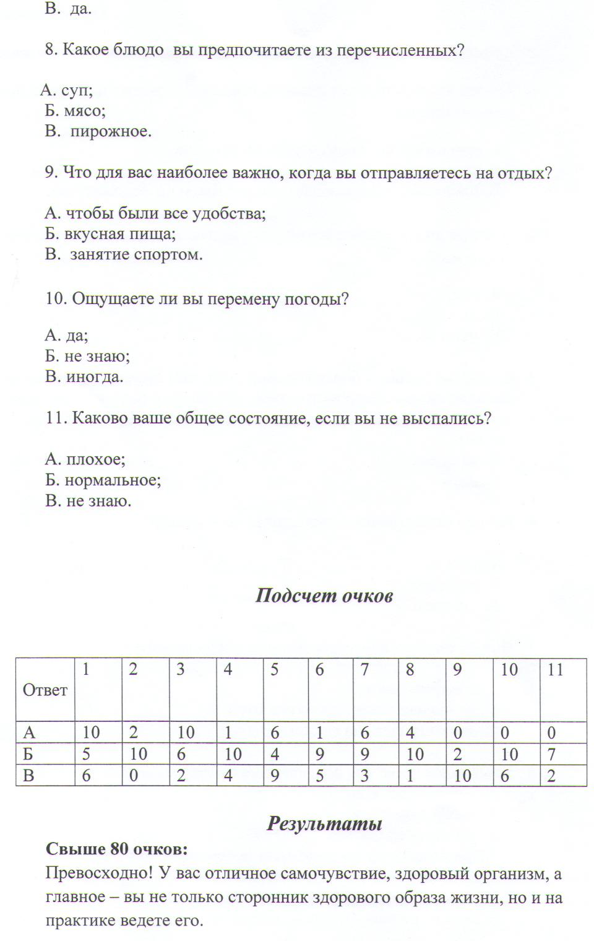

Приложение №2

Тема: Методы контроля физического состояния здоровья, ведение дневника самоконтроля за уровнем физического здоровья

Параметры физического развития

показатели | данные | результат
РОСТ (см.)
МАССА ТЕЛА (кг.)
ОКРУЖНОСТЬ ГРУДНОЙ КЛЕТКИ (см.)
СИЛА ЛЕВОЙ КИСТИ (кг.)
СИЛА ПРАВОЙ КИСТИ (кг.)
ЖИЗНЕНАЯ ЕМКОСТЬ ЛЕГКИХ (мл.)

Приложение №5
Тема: Методы контроля физического состояния здоровья, ведение дневника самоконтроля за уровнем физического здоровья

Дневник самоконтроля

